111-1基隆中山高中國二第二次段考 地理科 考試卷 年 班 座號： 姓名：

- 單題:每題2分
- ( )「每年農曆春節前後，中國有數億離鄉工作的人口，藉由鐵、公路往返於家鄉與工作地點間，龐大人潮常造成運輸系統的壅塞，也使得政府運輸部門如臨大敵，此即為『春運現象』。」根據上文所述，若以中國三大經濟地帶區分，在春節前，返鄉人潮最多的移動方向應為下列何者？
(Ａ)中部→東部 (Ｂ)中部→西部
(Ｃ)東部→中部 (Ｄ)西部→中部。
- ( ) 一帶一路計畫的參與國家普遍經濟發展程度不高，這些國家希望藉由引入中國資金促進國內經濟發展，但卻也面臨到許多變數與問題，其中不包括以下哪一項？
(Ａ)參與國面臨龐大債務負擔 (Ｂ)中國左右參與國政治與經濟發展 (Ｃ)參與國與中國發生利益糾紛 (Ｄ)參與國引進大量國際移工。
- ( )中國的電子商務市場在短短10年間有了極大幅度的成長，這和下列何項建設的普及關係最大？ (Ａ)公路 (Ｂ)鐵路 (Ｃ)網路 (Ｄ)高鐵。
- ( )中國境內隨著經濟的發展，傳統的農業活動方式也隨之改變，如受到工商業的活動影響，農夫數量漸少，人力不足。下列何種方法可因應相關困境？
(Ａ)環保化 (Ｂ)生態化
(Ｃ)都市化 (Ｄ)機械化。
- ( )先進國家的企業紛紛移至中國設廠，或是交由中國的廠商進行產品代工，其主要目的為何？
(Ａ)分散投資風險 (Ｂ)減少工業汙染
(Ｃ)擴大消費市場 (Ｄ)降低生產成本
- ( )附圖是中國水資源短缺省市圖，造成此種現象與下列哪一因素相關？
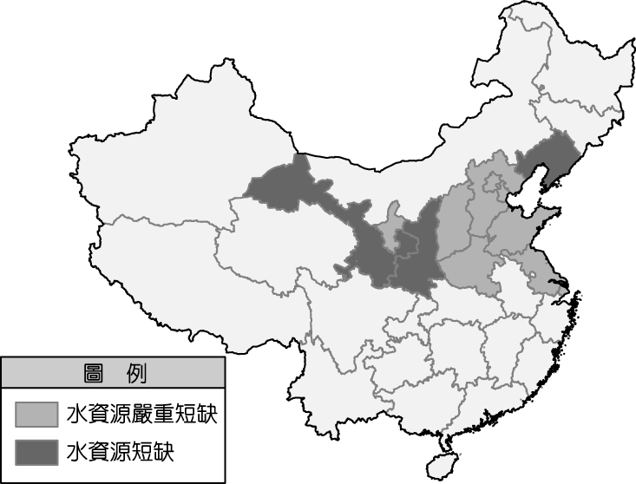
(Ａ)地形高低 (Ｂ)降水分布
(Ｃ)交通便利 (Ｄ)土壤分布。
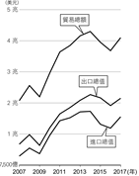
- ( )右圖為近年中國進口、出口及貿易總額統計，從圖中判斷中國的國際貿易，可得到下列何項事實？
(Ａ)進口產品多為農工原料
(Ｂ)出口產品多為工業產品
(Ｃ)中國的輕重工業均發達
(Ｄ)中國為一貿易出超國家
貿易總額
出口總額

- ( )2020 年新冠病毒疫情重創全球經濟，最早發生疫情的中國首當其衝，然而國際投資機構對於當地的都市有這樣的評價：「紮實的發展潛力將讓這些地區得以保有競爭力。」下列相關敘述，何者最為正確？ (Ａ)北京為水運中樞，交通地位重要 (Ｂ)上海發展最早，為政治及經濟中心所在 (Ｃ)廣州位於海岸線中點，有利商品出口
(Ｄ)深圳鄰近香港，兩地間可相輔相成。
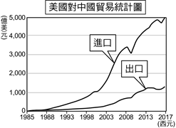
- ( ) 2018年美國和中國貿易大戰開打，是由美國總統川普引爆，其認為美中是不平衡的貿易。由圖判斷，美國對中國在貿易上呈現3000億美元以上的貿易入超，主要原因是中國何種產業大量輸入美國？
(Ａ)金融業 (Ｂ)製造業
(Ｃ)觀光業 (Ｄ)運輸業
- ( )中國經濟成長的速度相當驚人，在國際貿易上所扮演的角色逐漸由世界工廠轉為世界市場，其主要的影響因素為何？
(Ａ)人口增加快速 (Ｂ)人民所得增加 (Ｃ)生產成本降低 (Ｄ)工業技術升級。
- ( )附圖為中國糧食作物栽種面積比例變化圖，由圖判斷，此種轉變主要受到何種因素影響？
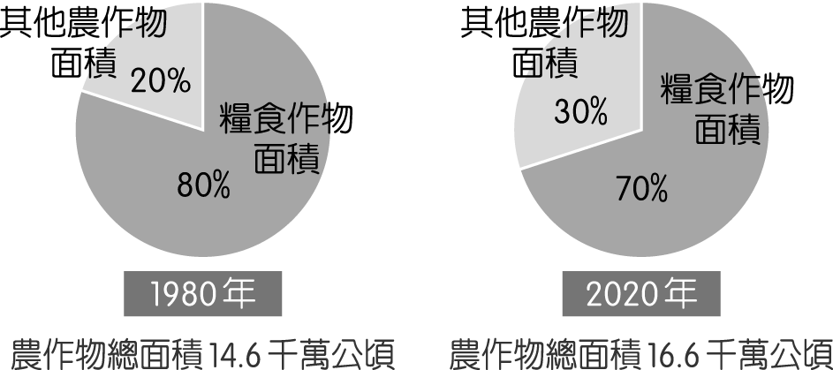
(Ａ)工業進步 (Ｂ)機械化高
(Ｃ)農業技術進步 (Ｄ)市場需求改變。
- ( )附圖為中國的城鄉人口變化圖，近年來人口的變化趨勢主要是受到下列哪一因素影響？
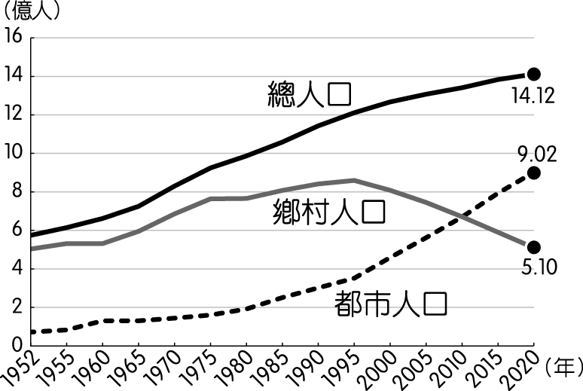
進口總額
(Ａ)人口減少 (Ｂ)戶籍制度
(Ｃ)經濟發展 (Ｄ)交通建設。
- ( )中國自實施新的勞工法規後，企業的勞力成本大幅增加。此時中國境內哪一個經濟區因為工資相對低廉，又處於東西交通的中樞位置，且資源豐富，成為今日外資積極投資的新興地區？ (Ａ)東北地區 (Ｂ)東部地區
(Ｃ)中部地區 (Ｄ)西部地區。
- ( )根據附圖中國一帶一路路線圖，一帶一路包含的區域並未包括哪一洲？
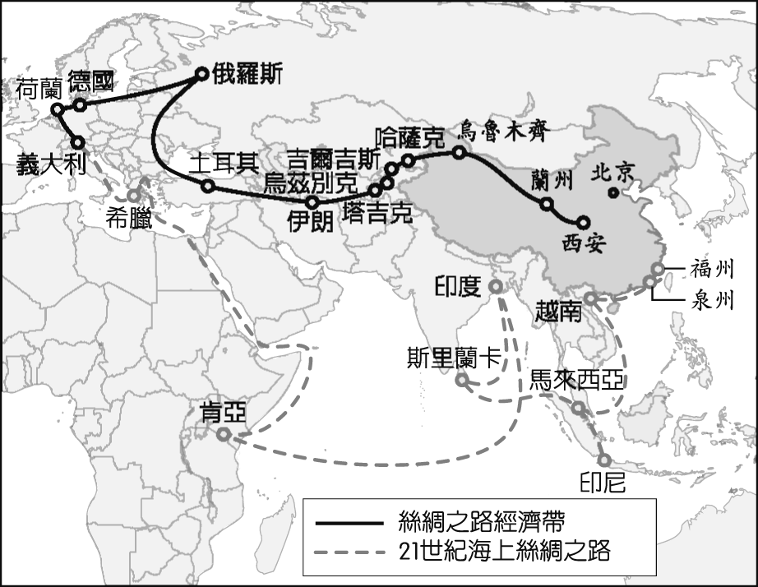
(Ａ)亞洲 (Ｂ)歐洲 (Ｃ)非洲 (Ｄ)北美洲。
- ( ) 根據葡萄園暨葡萄酒國際組織統計，2017年中國一年消費高達193億公升的葡萄酒，位居全球第五大葡萄酒消費國。同時中國也是全球第七大葡萄酒生產國，產量僅次於義大利、法國、西班牙、美國、澳大利亞和阿根廷。下列何者最能說明上述現象？
(Ａ)中國擁有龐大消費市場的潛力
(Ｂ)中國葡萄紅酒技術已超越歐美
(Ｃ)中國擁有充足又廉價的勞動力
(Ｄ)近年中國已成為世界工廠名號
- ( )近年，臺商在中國的代工工廠逐漸遷移至東南亞國家，這是因為中國工業發展的哪項優勢已慢慢消失？
(Ａ)豐富的原料 (Ｂ)充足的動力
(Ｃ)廣大的市場 (Ｄ)廉價的勞工
- ( ) 2015年中國提出「一帶一路」新政策，希望藉由陸路的「絲綢之路經濟帶」及海路的「二十一世紀海上絲綢之路」，與沿線國家合作互補。陸路經由中亞打通歐洲，下列哪一組國家位於「絲綢之路經濟帶」上？
(Ａ)肯亞、希臘、義大利
(Ｂ)印度、孟加拉、斯里蘭卡
(Ｃ)越南、印尼、馬來西亞
(Ｄ)哈薩克、吉爾吉斯、烏茲別克
- ( )中國東部沿海地區的經濟活動相當發達，因此成為重要的加工出口區。請問：該地區經濟發展以下列哪一個海域為主要的對外航線？ (Ａ)大西洋海域 (Ｂ)太平洋海域
(Ｃ)印度洋海域 (Ｄ)北極海海域。

- ( )中國的工業產品遍及世界各國，堪稱「世界工廠」。其主要生產產品有：(甲)紡織品；(乙)電子工業；(丙)家電產業，工業發展的主要產品不斷轉變，若依其發展先後順序，下列何者正確？
(Ａ)甲→乙→丙
(Ｂ)甲→丙→乙
(Ｃ)乙→丙→甲
(Ｄ)丙→甲→乙
- ( )中國推動「一帶一路」新政策，「一帶」的起點為下列哪個都市？
(Ａ)北京 (Ｂ)福州 (Ｃ)西安 (Ｄ)上海
- ( )根據國際貨幣基金提供的資料顯示，2015 年中國的國內生產毛額（GDP）高居世界第二，然而每人平均 GDP 卻僅約 8,000 美元，這和中國的哪一項特色有關？
(Ａ)工業技術層次低落
(Ｂ)產品附加價值偏低
(Ｃ)人口數量世界第一
(Ｄ)大量產品出口海外。
- ( )「近年來臺灣與對岸的中國往來日益頻繁，自民國90年1月1日開始實施『小三通』。許多陸客紛紛利用小三通來臺觀光，自某個經濟特區搭船，半小時後就可到達臺灣的離島。」文中提及的「某個經濟特區」最可能為下列何者？
(Ａ)廈門 (Ｂ)汕頭 (Ｃ)深圳 (Ｄ)珠海
- ( )環境問題對中國居民的生活造成極大的衝擊，也影響著全球的生態。大量使用石化燃料是造成中國空氣品質變差的主要來源，其中燃煤更是導致霧霾的主要因素。依據煤礦分布及重工業發展地區判斷，下列哪個地區的霧霾情形可能最為嚴重？
(Ａ)華北平原 (Ｂ)四川盆地
(Ｃ)長江三角洲 (Ｄ)珠江三角洲
- ( )下圖為巴基斯坦瓜達爾港位置圖。一帶一路沿線部分國家的基礎建設尚未完善，需要中國投資建造。例如：中國與巴基斯坦合作的中巴鐵路，連接中國經濟特區和巴基斯坦的瓜達爾港，未來若完工，來自波斯灣沿岸的石油及天然氣可大幅縮短運送距離。此次的合作可帶動中國經濟的發展。由圖中的位置判斷，中國經濟特區應為下列何者？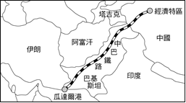
(Ａ)深圳 (Ｂ)廈門
(Ｃ)汕頭 (Ｄ)喀什
- ( )上海市交通便利且腹地廣大，是中國工商、金融中心，其位於中國海岸線及哪一條河流的交會點？(Ａ)珠江 (Ｂ)長江 (Ｃ)黃河 (Ｄ)黑龍江
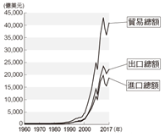
- ( )右圖為中國進出口貿易總額折線圖。由圖中資料顯示，中國的進出口貿易總額在1980年以後，呈現快速的成長，造成此現象的主要原因為何？
(Ａ)礦產資源豐富
(Ｂ)水陸交通便利
(Ｃ)設立經濟特區
(Ｄ)技術快速提升
- ( )中國農業活動的發展受到時代的變遷影響，附表為中國四種不同農產品的年增長率變化狀況，若根據資料加以判斷，則甲、乙所代表的農作物可能為何？
 | 甲 | 乙 | 丙 | 丁
1950～1969 年 | 2.9 | 3.4 | －1.8 | 5.4
1970～1977 年 | 2.3 | 5.0 | 3.1 | 6.1
1978～1984 年 | 4.5 | 8.5 | 7.5 | 7.0
1985～1998 年 | 1.3 | 1.9 | 7.8 | 12.6
1999～2003 年 | －5.1 | －6.6 | 10 | 23
(Ａ)水稻、小麥 (Ｂ)水稻、水果
(Ｃ)水果、蔬菜 (Ｄ)茶葉、棉花。
- ( )小美在閱讀中國地理雜誌時，有一篇的標題是「長江水萬里北征」，此篇文章最有可能是介紹何種功能？
(Ａ)長江流域的內河水運
(Ｂ)長江流域的汙染管控
(Ｃ)黃河流域的缺水策略
(Ｄ)三峽大壩的水位抬升
- ( )中國早期以生產紡織、玩具等產品為主，近年吸引製造電腦、汽車、工業機械等產品的企業設廠。中國工業生產型態的轉變，主要原因為何？
(Ａ)擴大生產數量 (Ｂ)生產技術精進
(Ｃ)減少工業汙染 (Ｄ)工資成本提高
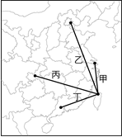
- ( )劉先生是臺灣某企業派駐上海的經理，兩岸直航後，劉先生於週一由臺灣返回工作崗位，其所搭乘的飛機飛行航線應是右圖中的哪一條？
(Ａ)甲 (Ｂ)乙
(Ｃ)丙 (Ｄ)丁
- ( )臺商到中國設廠中，傳統產業占了相當大的比例。請問：在中國設廠最有利的生產條件為何？ (Ａ)技術 (Ｂ)勞工 (Ｃ)資訊 (Ｄ)交通。

- ( ) 中國於2000年提出「西部大開發」政策，此政策一旦落實，將有助於改善經濟發展上所面臨的哪個問題？
(Ａ)礦產資源缺乏 (Ｂ)公共設施不足
(Ｃ)區域發展不均 (Ｄ)資金外流嚴重
- ( )右圖為2018年中國不同收入者可支配的收入。自中國改革開放後，整體社會與產業均呈現快速發展，但也產生許多問題，圖中所呈現的是何種問題？
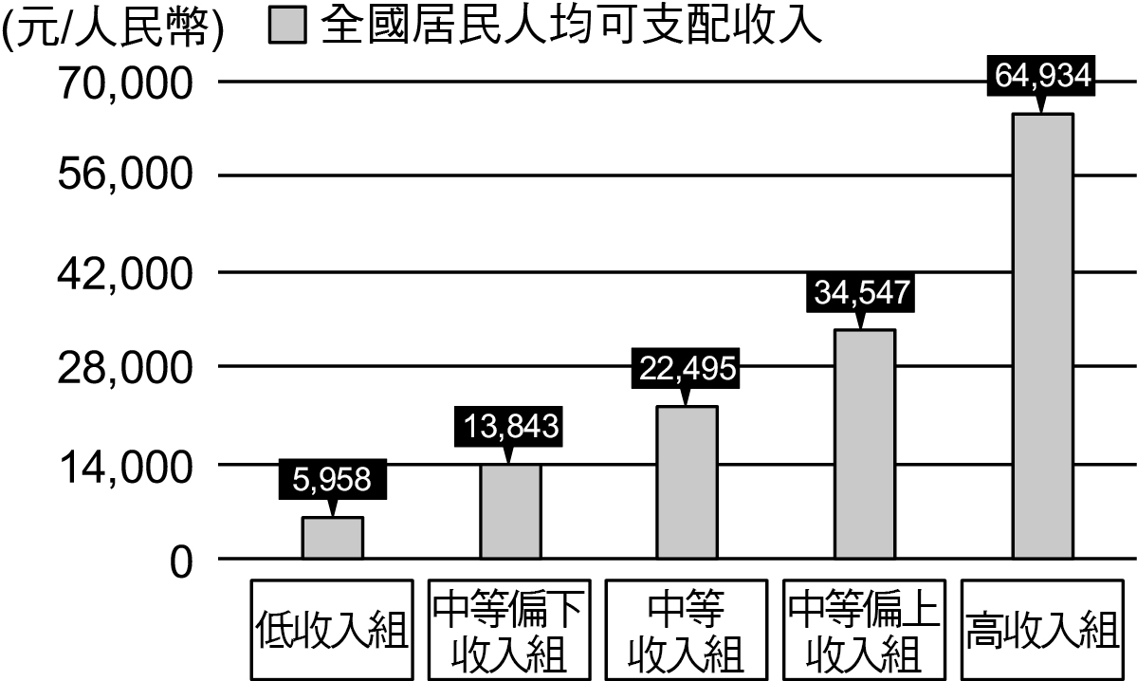
(Ａ)就業機會減少 (Ｂ)貧富差距擴大
(Ｃ)生態環境惡化 (Ｄ)民族紛爭不斷
- ( )18 世紀工業革命帶動全球的經濟變化，許多生產技術及產品市場擴展都需要長時間的累積成果，因此中國為了在最短的時間內獲得成效，主要以下列何種方式獲取產業技術？
(Ａ)鼓勵農民移入都市 (Ｂ)推行一帶一路
(Ｃ)併購相關企業 (Ｄ)提高關稅障礙。
- ( )中國近年來經濟快速發展，然而卻造成貧富差距相當嚴重，根據統計資料顯示，中國需要協助的貧困人口約有一億人，多分布於西部地區。目前中國西部地區經濟發展落後的主要原因為何？ (Ａ)礦產資源缺乏 (Ｂ)勞力資源不足
(Ｃ)土地面積狹小 (Ｄ)對外交通不便。
- ( )1978 年的改革開放政策以出口為導向，因此帶動中國的區域發展重整。其中下列哪一個地區為發展先鋒，最早成立經濟特區，因此名列境內四大都市之一？
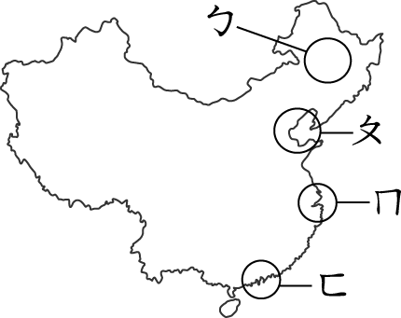
(Ａ)ㄅ (Ｂ)ㄆ (Ｃ)ㄇ (Ｄ)ㄈ。
- ( )中國實施改革開放，以政策吸引外商投資，促進產業發展，早期外國投資以第幾級產業為主？ (Ａ)第一級 (Ｂ)第二級
(Ｃ)第三級 (Ｄ)無法判斷。
- ( )中國最早在沿海地區設立何種工業區，主要學臺灣的加工出口區，以勞力密集的產業為主？ (Ａ)經濟特區 (Ｂ)生化科技 (Ｃ)高科技園區 (Ｄ)奈米科技。
- ( )中國近年來以東部沿海地區經濟最為發達，國民所得最高。該地區發展經濟最有利的因素為何？ (Ａ)礦藏豐富 (Ｂ)氣候溫和
(Ｃ)交通發達 (Ｄ)糧食充足。
- ( ) 中國隨著經濟發展，造成局部地區有快速化的都市化現象。其中的上海、北京、廣州為三大主要都市，這三個都市皆為「一線大城」，其共同特色為下列何者？
(Ａ)皆位於東部經濟帶，是經濟發展核心區
(Ｂ)皆設立經濟特區，吸引僑資及外商投資
(Ｃ)皆為港埠型都市，適合發展航運及漁業
(Ｄ)皆為季風氣候，一月月均溫皆在0℃以上
- ( ) 1979年7月起，中國陸續在深圳、珠海、汕頭、廈門和海南設置經濟特區。請問:這5個經濟特區具有下列哪一項共同的優越性？
(Ａ)天然資源豐富 (Ｂ)對外交通便利
(Ｃ)資金相當充足 (Ｄ)技術非常先進

- 題組:每題2分
- 附圖是中國礦產分布圖，回答下列問題。
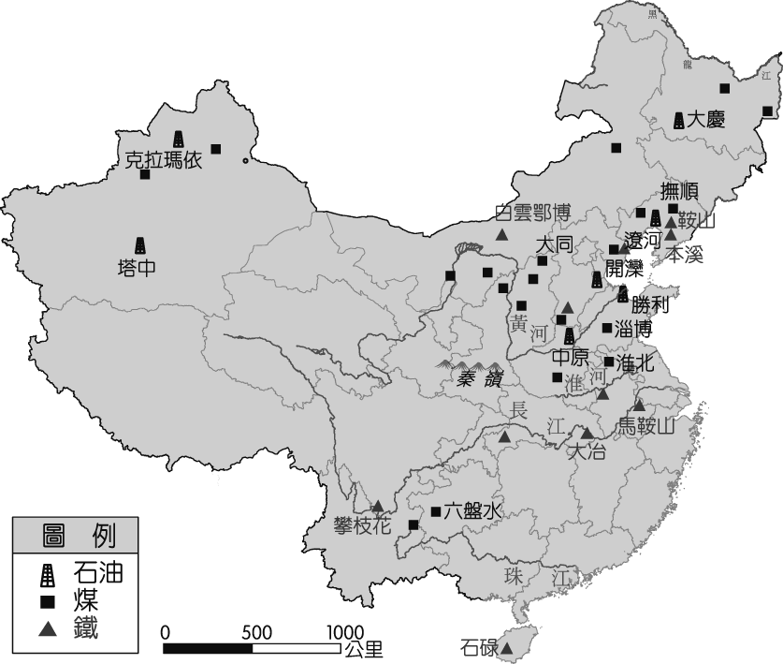
（ ）42.中國重要的礦產，主要分布在哪一區域？ (Ａ)南部 (Ｂ)西部 (Ｃ)北部 (Ｄ)中部
（ ）43.中國東北因煤、鐵、石油資源豐富，傳統以何種產業為主？ (Ａ)輕工業 (Ｂ)重工業 (Ｃ)高科技 (Ｄ)奈米科技。
（ ）44.中國哪一省份的石油產量豐富，居中國各省之首？ (Ａ)陝西省 (Ｂ)山西省
(Ｃ)黑龍江省 (Ｄ)新疆維吾爾自治區。

- 附圖是 2004、2020 年外國對中國投資行業比例圖，回答下列問題。
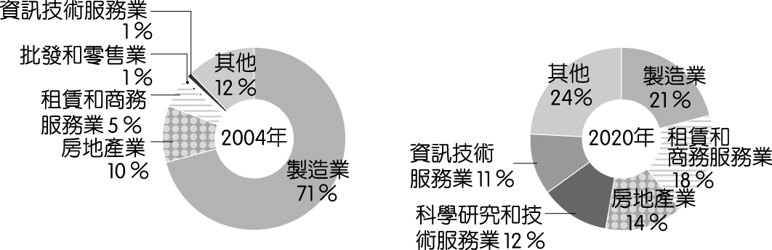
（ ）45.請找出 2004 年外國最主要投資哪一個行業？ (Ａ)製造業 (Ｂ)房地產業 (Ｃ)資訊技術服務業 (Ｄ)租賃和商務服務業。
（ ）46. 2020 年外國投資哪一種產業增加比例最高？ (Ａ)製造業 (Ｂ)房地產業 (Ｃ)資訊技術服務業 (Ｄ)租賃和商務服務業。
（ ）47.什麼原因讓中國擁有龐大的消費潛力？ (Ａ)面積廣大 (Ｂ)習慣現金交易
(Ｃ)人民所得增加 (Ｄ)一胎化政策。
- 近年來，中國的經濟快速發展，由於生活改善與市場需求的大幅轉變，造成中國農牧業面臨轉型。請問：
（ ）48.受到全球化等因素影響，傳統自給性農牧業的轉變，下列何者不正確？
(Ａ)商業化 (Ｂ)專業化
(Ｃ)糧食作物耕作面積增加
(Ｄ)經濟作物耕作面積增加。
（ ）49.下列何者較不可能為中國的主要糧食作物？ (Ａ)稻米 (Ｂ)小麥 (Ｃ)小米 (Ｄ)茶。
（ ）50.中國的農業多半採取集約的方式耕作，有關「集約農業」的敘述下列何者正確？
(Ａ)通常以獸力來耕作
(Ｂ)通常以企業化為生產目標
(Ｃ)通常發生在地狹人稠的地區
(Ｄ)通常單位面積產量低，總產量高。

